Муниципальное автономное дошкольное образовательное учреждение
«Детский сад №267»
(МАДОУ «Детский сад №267»)

Буклет

«Игры и игрушки для развития мелкой моторики»

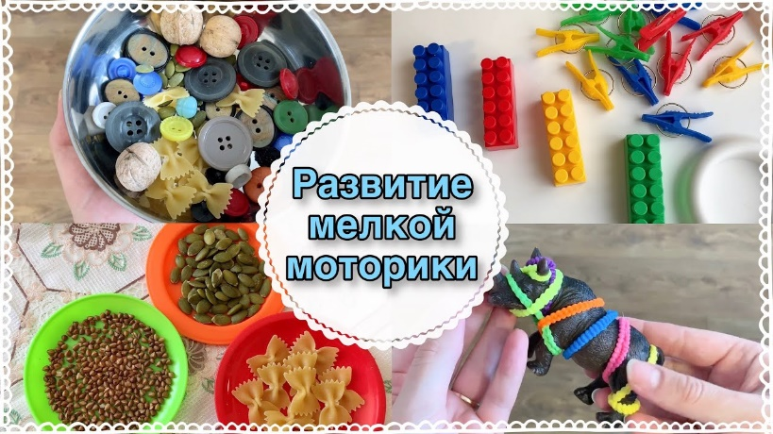

Подготовил: воспитатель 7 гр.
Комлева Т.А.
Александрова А.Д.

г. Барнаул, февраль 2024
«Истоки способностей и дарований детей – на кончиках их пальцев»
В.А. Сухомлинский

Развитие мелкой моторики у детей – это длительный беспрерывный процесс, входе которого ребёнок познает мир, начинает с ним общаться, набирается ловкости и даже начинает говорить.
Мелкая моторика является скоординированной работой мышечной, костной и нервной систем организма. Наукой доказано существование связи между развитием мелкой моторики и логическим мышлением, памятью, интеллектом и речью у детей.
Поэтому специалисты рекомендуют развивать мелкую моторику с самого раннего возраста.

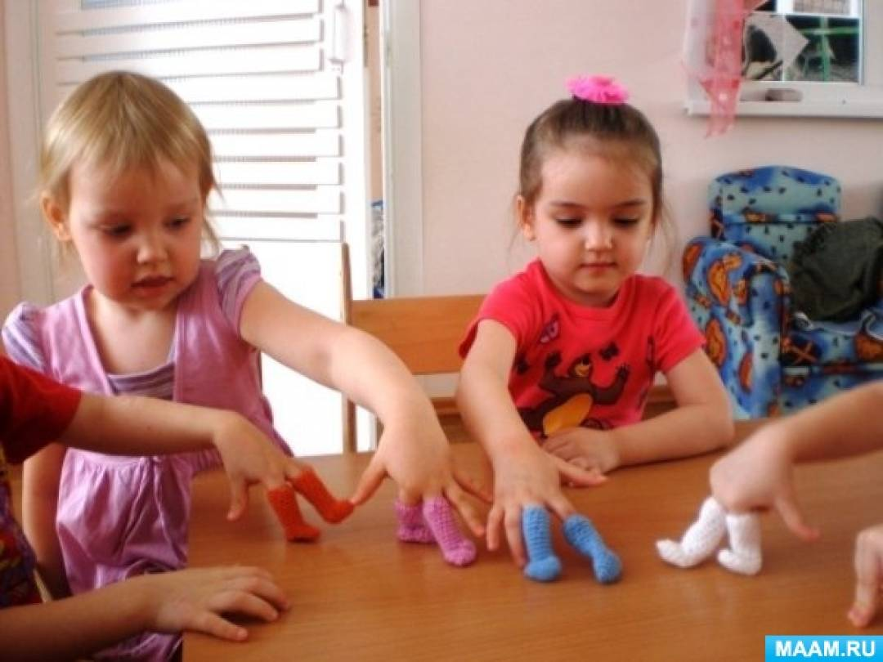
Пальчиковый театр – это увлекательная дидактическая игра, которая:
1. стимулирует развитие мелкой моторики;
2. знакомит ребенка с такими понятиями как форма, цвет, размер;
3. помогает развивать пространственное восприятие (понятия: справа, слева, рядом, друг за другом, кто впереди и т. д.).

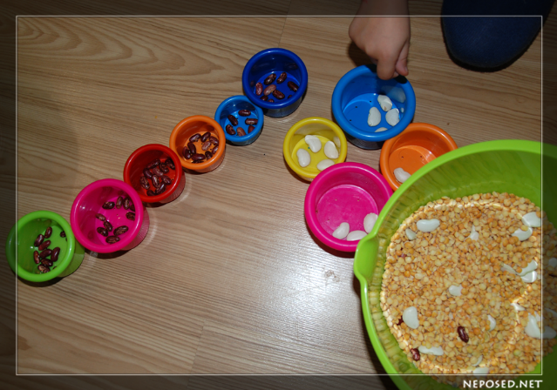
Игры с крупой, семенами, палочками.
Крупа – универсальный материал. С ней можно просто повозиться или создать настоящий шедевр.
Берем поднос и рассыпаем по нему мелкую крупу (например, манку). Лучшей доски для рисования не придумаешь. Сначала взрослый рисует на “доске” линии, а малыш повторяет. Пусть это будут очень простые фигуры: квадраты, круги, зигзаги. Снеговик, домик, солнышко.
Насыпаем в кружку сухой горох. Ребенок перекладывает горошины по одной в другую кружку. Сначала одной рукой, затем двумя руками одновременно, попеременно большим и средним пальцами, большим и безымянным, большим и мизинцем.
Мешочки с крупой- упражнения для развития тактильной чувствительности и сложно-координированных движений пальцев и кистей рук.
·развивают мелкую моторику;
·развивают внимание; речь;
·развивают память (ведь надо запомнить, какой мешочек уже обследован, чтобы не трогать его дважды.)

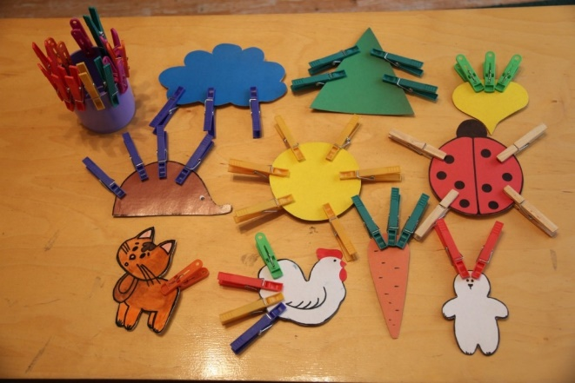
Упражнения с прищепками
Цель упражнения – научить ребенка самостоятельно прищеплять прищепки. Чтобы игра была интересной для ребенка, можно прикреплять прищепки по тематике (то есть лучики к солнцу, иголки к ёжику, дождик к тучке, травку к земле и тому подобное; для этого вам нужно, соответственно, сделать заготовки к солнцу, ежику и так далее).

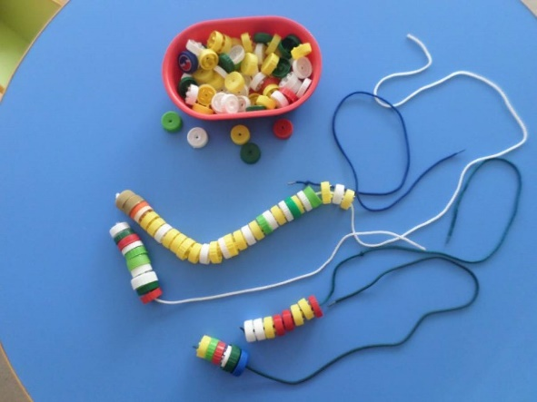
Упражнения с бусинами.
Отлично развивает руку разнообразное нанизывание. Нанизывать можно все что нанизывается: пуговицы, бусы, рожки и макароны, сушки и т.п. Можно составлять бусы из картонных кружочков, квадратиков, сердечек, листьев деревьев, в том числе сухих ягод рябины. Научиться прокалывать аккуратные дырочки тоже полезно. Величина бусин зависит от возраста ребенка. Сначала вместо бусин можно использовать шарики от пирамидок с круглыми деталями и нанизывать их на толстый шнурок; затем детали нужно постепенно «измельчать»

Упражнения с красками. Некоторые педагоги и психологи предлагают для развития моторики упражнения с красками. Они заключаются в том, что ребенок обмакивает пальчик в краску акварельную или гуашь, а затем наносит свой «рисунок» на лист бумаги. Этими упражнениями можно заниматься с 2 лет.
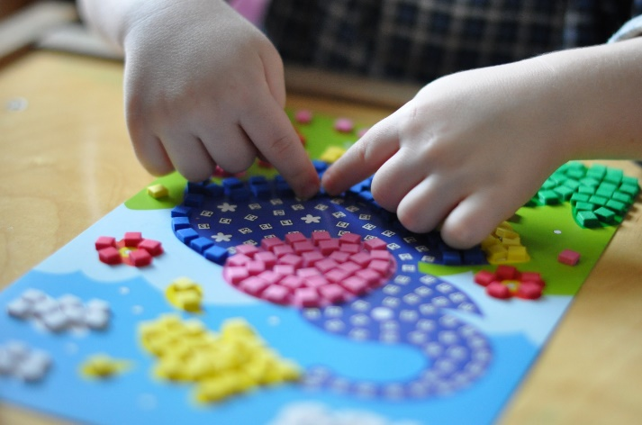
Игры с конструктором, мозаикой – в это время, развивается не только образное мышление, но и фантазия, мелкая моторика рук. Ребёнок рассказывает, что сделал и показывает всем.
Для формирования словаря у детей используется разнообразный демонстрационный материал (игрушки, предметы, картинки, фигурки настольного театра, куклы би-ба-бо, бросовый материал – пробки, фланелеграф с иллюстрациями).
Дети учатся/практикуют:
- Показывать объект и называть (Дети рассматривают и называют, что видят.)
- Используются пальчиковые игры, физические минутки и задания.
- Проводится многократное повторение новых слов индивидуально и хором, что способствует обогащению словарного запаса слов у детей.
- Отвечают на вопросы: «Что видите? Какой предмет? Кого видите на картине? Что они делают?»
- Отрабатывают умение правильно пользоваться интонационными средствами выразительности речи при проговаривании скороговорок. Говорить громко, тихо, быстро, медленно).
- Работая с картинками, дети перебирают их, называют, пополняют словарный запас.

Таким образом, вывод такой - целенаправленная, систематическая и планомерная работа по развитию мелкой моторики рук у детей дошкольного возраста способствует формированию речи дошкольников.

